E-POSTMOTTAKER

Dato 2.10.2017

Structor Lillehammer AS
Fåberggata 116
2615 Lillehammer

www.structor.no

varsel om oppstart av planarbeid:
DETALJREGULERING FOR STORSTEINVEGEN/STUBBERUDSÆTRA H5b

Iht Plan- og bygningslovens § 12-8 varsles oppstart av detaljreguleringsplan innenfor deler av områdereguleringsplan 201503 H5 og H6 – Storsteinvegen i Hafjell, i Øyer kommune.

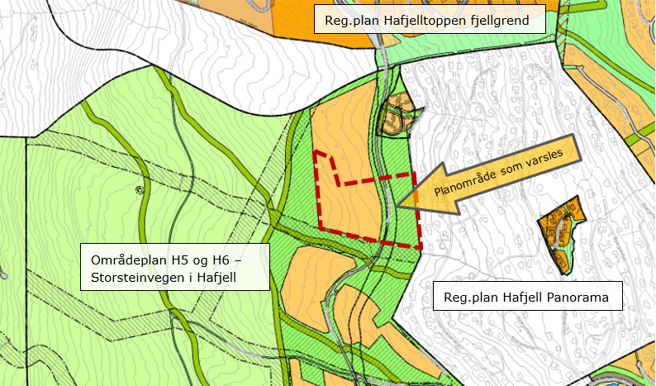
Planområdet vist med tilstøtende / berørte gjeldende planer.

Hva som reguleres:
Det skal detaljreguleres for fritidsbebyggelse på del av område H5 i områdeplanen, på nedsiden av Storsteinvegen. I tillegg til hovedformålet vil det bli innregulert nødvendige interne adkomstveger med avkjørsler fra Storsteinvegen, evt løyper mv. Planen vil også omfatte skiløype innenfor et areal regulert til friluftsområde på oversiden av Storsteinvegen.

Konsekvensutredning/Planprogram
Reguleringen skjer med utgangspunkt i gjeldende områdeplan. Planforslaget omfattes derfor ikke av Forskrift om konsekvensutredninger og det er ikke utarbeidet planprogram etter pbl § 12-9.

Spørsmål/kommentarer/merknader til planarbeidet kan innen 23. oktober 2017 sendes til undertegnede i brev på ovenstående adresse, i e-post: tor.christensen@structor.no eller via Øyer kommunes nettsider: www.oyer-kommune.no/kart/PlanDialog

Med vennlig hilsen

Tor Christensen
Structor Lillehammer AS
VARSLINGSLISTE

OFFENTLIGE ORGANISASJONER OG INTERESSER:
FYLKESMANNEN I OPPLAND
OPPLAND FYLKESKOMMUNE
STATENS VEGVESEN REGION ØST
NVE REGION ØST
GUDBRANDSDAL ENERGI
GLØR
LILLEHAMMER REGION BRANNVESEN
FNF (FORUM FOR NATUR OG FRILUFTSLIV I OPPLAND)
FFO OPPLAND
KOMMUNALT RÅD FOR MENNESKER MED NEDSATT FUNKSJONSEVNE
KOMMUNELEGEN I ØYER (HEFA)
ELDRERÅDET
UNGDOMSRÅDET
ØYERKOMMUNE REP. FOR BARN OG UNGE
OPPLYSNINGSVESENETS FOND
ØYER TURSKILØYPER

PRIVATE PARTER:
STUBRUD SONDRE
BERSTAD JAN ROLF
NILSEN HILDE THOEN
NILSEN ROAR ANDRE
EGE LARS YNGVE
ORMHOLT STEIN
GISLERUD STEFFEN
SAUAR OLE TORGER
WARLO ELLEN I SKAUG
WARLO HANS JOHAN
BJERKNES BERIT STAV
BJERKNES KJELL
VOLLEN ALF-ERIK
SVENDSEN ROAR ØIVIND
SVENDSEN TORILL
ANDERSSON BO
ÅRRESTAD GRETHE SOFIE
BJØRGE JARLE
BJØRGE MARTIN
MELBY ARVID
HOVLAND ARNE
HELLERUD ELSE SLETNES
AASEN MAGNE AS
BRONKEN EDITH LOUISE A
BRONKEN KJELL OLAV
HAFJELL PANORAMA HYTTEFOR. V/STYRET
HAFJELL PANORAMA HYTTEFOR. V/STYRELEDER THOR HENNING PEDERSEN
HANS JØRGEN ARNESEN

